РЕЗЮМЕ

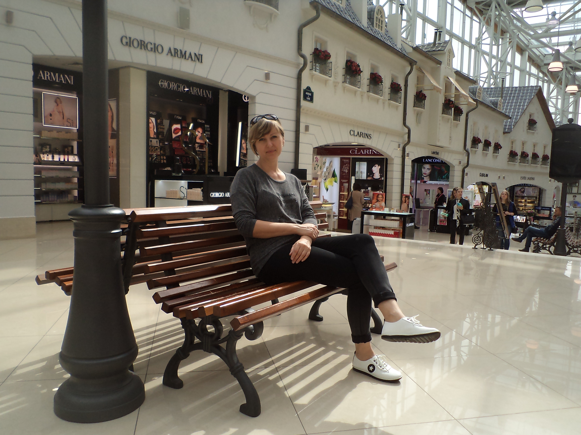

ФИО: Куликова Елена Викторовна
контактный телефон: 8-967-147-36-62,
8-925-300-37-21, 19932001@inbox.ru

Постоянное место жительства:
г. Сочи, Центральный район, ул. Чехова, д.6
Дата Рождения: 28/10/1973

Образование: Высшее
Учебное заведение: Таджикский технический университет им. М.С. Осими
Специальность: Технология машиностроения
Квалификация: инженер-технолог
Год окончание: 1995 год
Профессиональные навыки:
а) наличие вод. удост-я – категория «В», опыт вождения 15 лет
б) владение знанием ПК - владею знанием ПК и программами
Microsoft Office, CorelDraw, Photoshop, Qwark, 1С

Место работы за 7 лет
а) организация, руководитель организации
б) должность
в) должностные обязанности, характер работы.
1. а) с 02/02/2008 по 22/02/2009 ООО «АН «УКС» - учредитель организации Мосин А.А.
б) начальник отдела рекламы
в) рекламное обеспечение деятельности предприятия, информационная поддержка web-сайта
Переведена в ООО «Мост Медиа»

2. а) с 23/02/2009 по 22/04/2010 ООО «Мост Медиа» (рекламное агентство) - учредитель организации Мосин А.А.
б) исполнительный директор
в) развитие деятельности предприятия, документооборот
Уволилась по собственному желанию

3. а) с 02/07/2010 по 15/06/2012 ООО «ЭкоИнформСистема» - учредитель организации Нижаде-Гавгани Э.А.
б) менеджер (маркетинг и реклама)
в) рекламная поддержка холдинга (более 5 компаний), информационная поддержка web-сайта УК в г.о. Рошаль, проведение семинаров и тренингов для сотрудников предприятий организация и сопровождение деятельности Call-сentеr УК, руководство строительными бригадами по ремонту административных зданий (оформление нарядов, расчет з/п, контроль за выполнением работ согласно проектной документации, сдача объекта)
Переведена в ООО «ЕРЦУ»

4. а) с 15/06/2012 по 17/12/2012 ООО «ЕРЦУ» - учредитель организации Нижаде-Гавгани Э.А.
б) генеральный директор
в) оказание услуг расчета за коммунальные ресурсы для населения, документооборот.
Уволилась в связи с реорганизацией предприятия

5. а) с 20/12/2012 по 22/05/2014 Мин ЖКХ МО ГУП МО Управление домами – и.о. директора Довбуш В.А.,
б) начальник отделения коммунальных услуг в г.о. Рошаль
в) оказание услуг расчета за коммунальные ресурсы для населения, анализ и отчетный документооборот.
Сокращена в связи с закрытием Рошальского отделения

6. а) с 05/05/2016 по 31/05/2017 Администрация городского округа Рошаль Московской области – Глава г.о. Рошаль – Артюхин А. В
б) начальник отдела городского хозяйства
в) исполнение обязанностей, отнесенные к компетенции отдела и руководство отделом, исполнение государственных и муниципальных программ касающихся благоустройства, развития и жизнеобеспечения города.
г) знание законодательства РФ в сфере ЖКХ, контроль за проведением работы в информационной системе ГИС ЖКХ, АИС ЖКХ, организация капитального ремонта МКД, проведение встреч, общих собраний собственников МКД по разным вопросам.

Уволилась по собственному желанию, в связи со сменой места постоянного жительства (переезд в г. Сочи)

